Министерство Здравоохранения Российской Федерации

ФЕДЕРАЛЬНОЕ ГОСУДАРСТВЕННОЕ БЮДЖЕТНОЕ УЧРЕЖДЕНИЕ
«НИЖЕГОРОДСКИЙ НАУЧНО ИССЛЕДОВАТЕЛЬСКИЙ
ИНСТИТУТ ТРАВМАТОЛОГИИ И ОРТОПЕДИИ»
МИНИСТЕРСТВА ЗДРАВООХРАНЕНИЯ РОССИЙСКОЙ ФЕДЕРАЦИИ
(ФГБУ «ННИИТО» МИНЗДРАВА РОССИИ)

Повреждение связок коленного сустава

(S83.7; S83.5;М23.5;М23.6)

(Клинические рекомендации)

Нижний Новгород
2013

Аннотация:
Клинические рекомендации посвящены актуальной проблеме ортопедии и травматологии – повреждению связок коленного сустава. В рекомендациях дана краткая характеристика методам диагностики и лечения данной патологии. Описан алгоритм артроскопического лечения повреждений передней крестообразной связки. Также освящены мероприятия по постоперационному, реабилитационному периоду.

Авторы:
Черняк Евгений Евгеньевич
Каюмов Андрей Юрьевич
Зыкин Андрей Анатольевич
Герасимов Сергей Александрович

Нозологическая принадлежность
Хроническая нестабильность коленного сустава (М23.5);
Другие спонтанные разрывы связки (связок) колена (M23.6);
Растяжение, разрыв и перенапряжение передней крестообразной связки коленного сустава (S83.5);
Травма нескольких структур коленного сустава (S83.7).

Содержание
Введение
Классификация
Диагностика
Хирургическое лечение
Послеоперационный период
Эффективность рекомендаций
Список литературы

Клиническое применение
Семейная практика
Ортопедическая хирургия

Предполагаемые пользователи
Врачи травматологи-ортопеды
Администраторы лечебных учреждений

Цель клинических рекомендаций
Правильная диагностика патологии и адекватное лечение пациентов с повреждением связок коленного сустава

Методология

Методы используемые для сбора / выбора доказательств
Поиск в электронных базах данных

Описание методов, использованных для сбора доказательств
Доказательной базой для написания настоящих клинических рекомендаций являются материалы, вошедшие в MedLine, базу Cohrane, материалы издательства Elsevier и статьи в отечественных авторитетных журналах и изданиях по травматологии и ортопедии. Глубина поиска составляет более 20 лет

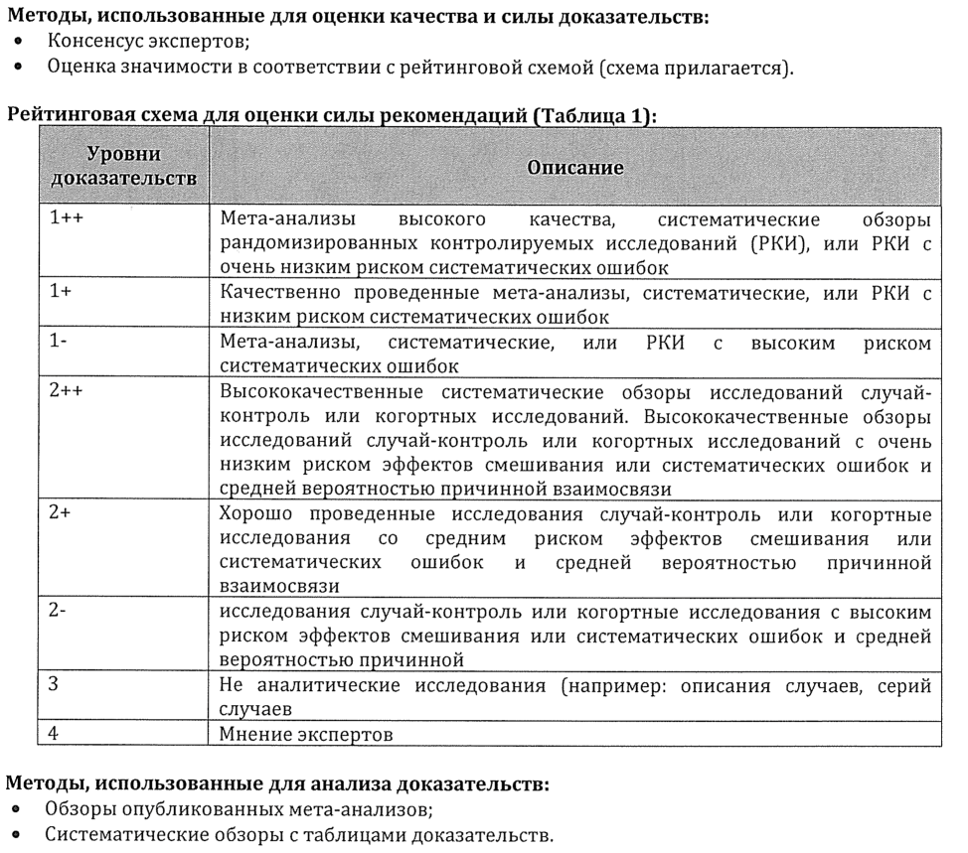

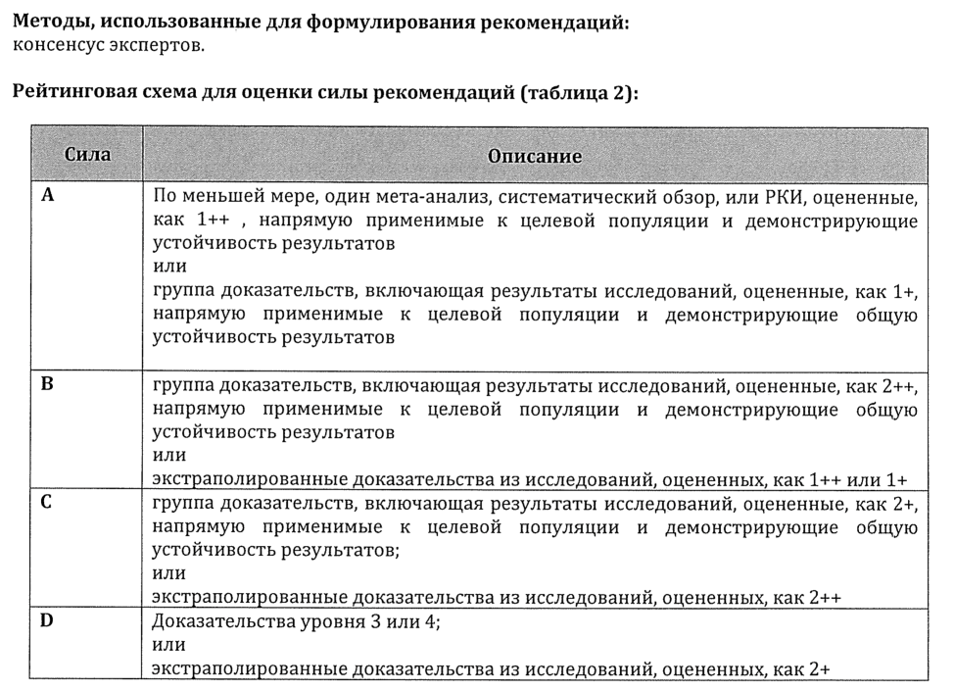

1.Введение
Разрывы связочного аппарата коленного сустава являются одной из наиболее тяжелых и частых внутрисуставных травм, занимая второе место после повреждения менисков. Такие травмы встречаются преимущественно у пациентов молодого трудоспособного возраста, активно занимающихся физической культурой и спортом. Среди повреждений капсульно-связочного аппарата коленного сустава преобладают разрывы передней крестообразной связки (далее-ПКС). Несвоевременная диагностика и неправильное оказание помощи в остром периоде травмы ПКС, как правило, приводят к развитию хронической нестабильности, а в последующем - остеоартрозу коленного сустава и инвалидности больного.

2.Классификация
Выделяют следующие типы повреждения ПКС:
Острые разрывы (давность менее 4 месяцев)
Застарелые разрывы и хроническая нестабильность (давность более 4 месяцев)
Частичные разрывы и рубцевание
Отрыв ПКС с костным фрагментом

3.Диагностика
Для диагностики повреждений связок коленного сустава применяется
- Клинические методы обследования (жалобы, анамнез заболевания, данные объективного обследования)
- Лучевые методы (рентгенография, МРТ, КТ, УЗИ)
3.1 Клиническое обследование
(Уровень доказательности 2+, рейтинг рекомендаций - С)
Жалобы: чувство нестабильности в поврежденном коленном суставе, боли связанные с повреждением менисков или хряща, атрофия мышц конечности.
Существуют достаточно достоверные клинические признаки несостоятельности передней крестообразной связки:
Тест Лахмана (Lachman)
Методика. Пациент лежит на спине, нога согнута в коленном суставе до 15-30 градусов. Врач удерживает бедро одной рукой, а другой смещает голень кпереди. Четырехглавая мышца и сгибатели коленного сустава должны быть полностью расслаблены.
Оценка. Передняя крестообразная связка повреждена, если имеется движение голени относительно бедра. Конечная точка смещения при этом должна быть нечеткой и постепенной, без жесткой остановки. Если конечная точка четкая, это свидетельствует о несомненной стабильности передней крестообразной связки. Плотная конечная точка при 3 мм смещения подтверждает полную стабильность передней крестообразной связки, тогда как смещение до 5 мм и более свидетельствует лишь об относительной стабильности передней крестообразной связки, как, например, при ее растяжении. Повреждение передней крестообразной связки следует заподозрить, если конечная точка смещения нечеткая или отсутствует. При выдвижном ящике свыше 5 мм для исключения врожденной слабости суставных связок полезно сравнение с противоположным коленным суставом. Положительный тест Lachman подтверждает недостаточность передней крестообразной связки.
Тест переднего выдвижного ящика при сгибании 90
Методика. Пациент лежит на спине, нога согнута в коленном суставе до 90, в тазобедренном до 45. Врач сидит на краю стола и использует свои ягодицы для фиксации стопы пациента в положении желаемой ротации. Затем врач двумя руками охватывает голень пациента в области головки большеберцовой кости и при расслаблении сгибателей коленного сустава тянет ее кпереди. Тест выполняется в нейтральном положении; ротация стопы 15• кнаружи позволяет оценить переднюю и медиальную нестабильность; ротация стопы 30• кнутри дает сведения о передней и латеральной нестабильности.
Оценка. Видимый и пальпируемый передний ящик (конечная точка переднего смещения голени нечеткая) выявляется при хронической недостаточности передней крестообразной связки.
3.2 Лучевая диагностика
(Уровень доказательности 2+, рейтинг рекомендаций - В)
Как и при любом повреждении коленного сустава, рентгенография в двух проекциях является обязательным этапом диагностических мероприятий. При этом можно увидеть подвывих суставных поверхностей, а также диагносцировать сопутствующие поражения коленного сустава (повреждение хряща, отрыв костного фрагмента) (рис 2).
МРТ является наиболее ценным методом диагностики повреждений связочного аппарата, точность и информативность приближается к 90%.(рис1, 3)
Рис.1 Рис.2 Рис.3

4.Хирургическое лечение
Показания к артроскопическому восстановлению поврежденных связок коленного сустава
(Уровень доказательности 2+, рейтинг рекомендаций - С)
Показанием к восстановлению поврежденной ПКС является наличие хронической нестабильности коленного сустава, затрудняющей нормальное передвижение пациента и выполнение им профессиональной (спортивной) деятельности. Хирургическая тактика должна быть активной и в случаях появления клинико-рентгенологических признаков развивающегося гонартроза
На современном этапе развития ортопедии основным оперативным вмешательством по восстановлению целостности ПКС является ее эндоскопическая реконструкция. (Уровень доказательности 2+, рейтинг рекомендаций - С).
Отдаленные клинические результаты данной операции не уступают результатам при артротомии, но артроскопическая техника значительно менее травматична, что позволяет максимально на ранних сроках приступить к активной реабилитации.
При артроскопическом вмешательстве возможно выполнение пластики ПКС следующими трансплантатами:
- Аутотрансплантаты
Сухожилие надколенника (ВТВ)
Сухожилия подколенных мышц (SТ)
- Аллотрансплантаты
- Синтетические материалы
В настоящее время наиболее часто применяются ауто- или аллотрансплантаты. Выбор определяется личным предпочтением ортопеда. Группа синтетических материалов не применяется из-за серьезных недостатков (высокая стоимость, плохая биосовместимость, низкая нагрузка на разрыв, частые синовиты).
Положение больного во время операции.
Больной укладывается на операционном столе в положении лежа на спине с согнутыми ногами в коленных суставах под углом 90 градусов для расслабления бедренной мускулатуры и снятия натяжения мышц нижних конечностей. Бедро жестко фиксируется в специальной подставке, колено согнуто, голень свешивается со стола.
Принципы выполнения оперативного вмешательства
(Уровень доказательности 2+, рейтинг рекомендаций - С)
Целью оперативного вмешательства является восстановление целостности ПКС, в результате чего происходит стабилизация сустава
Используются стандартные нижние артроскопические доступы.Нижний латеральный доступ выполняется узким скальпелем (45 гр. к фронтальной плоскости колена) в треугольнике, ограниченном латеральным краем lig. patella (1 см от него), латеральным мыщелком бедра и тибиальным плато (1 см над ним). Нижний медиальный доступ производится скальпелем аналогично, но под визуальным контролем введенного в полость сустава с латеральной стороны артроскопа и по ходу иглы - проводника, которой предварительно пунктируется колено в медиальном треугольнике. Последний доступ используется для введения микрохирургического ручного и электроинструментария.
Первым этапом выполняется диагностическая артроскопия в классической последовательности:
- осмотр верхних отделов сустава и пателло-феморального сочленения при разогнутом колене;
- ревизия медиального отдела при разогнутом и согнутом колене с вальгусным отклонением голени и расширением медиальной суставной щели;
- обзор медиального, а затем межмыщелкового пространства при постепенном сгибании сустава до 90 гр;
- осмотр латерального отдела в положении сгибания коленного сустава с варусным отклонением голени, при котором расширяется латеральная суставная щель.
Для повышения точности диагностики обследование должно сопровождаться дополнительными манипуляциями: сгибательно-разгибательными и ротационными движениями голени, пальпацией суставной щели и боковыми смещениями надколенника снаружи, ощупыванием внутрисуставных элементов артроскопическим зондом, воспроизведением симптома «переднего выдвижного ящика» под визуальным контролем
Вторым этапом являются артроскопические хирургические вмешательства на поврежденных элементах коленного сустава и подготовка ложа для трансплантата. Разрывы ПКС часто сочетаются с травмами менисков и суставного хряща, а в хронической стадии с их последствиями - остеоартрозом, локальным или диффузным синовитом, гипертрофией жирового тела Гоффа. В зависимости от давности и вида травмы связка может быть лизированной и полностью отсутствовать, иметь вид плотной округлой культи у места прикрепления к большеберцовой кости, быть разволокненной или замещенной рубцовой тканью. В последнем случае ПКС при ощупывании зондом провисает, дряблая, зонд свободно проникает между волокнами. Имеются участки уплотнения в местах рубцового изменения, повреждение покрывающей связку синовиальной оболочки. Голень свободно выдвигается кпереди более чем на 5 мм. На данном этапе выполняются по необходимости эндоскопические менискэктомии, частичные синовэктомии, хондропластика очагов поражения хряща с использованием электрошейвера и боров для туннелизации участков обнаженной субходральной костной пластинки, резекция остатков ПКС, боковых отделов гипертрофированного жировоготела Гоффа, медиальной синовиальной складки и костно-хрящевых экзостозов по краям мыщелков и межмыщелкового пространства бедра (инцизуропластика). Последнее является важным моментом этой операции. Минимальная ширина вырезки должна быть около 20 мм, тогда можно избежать ущемления и повреждения аутотрансплантата медиальным краем наружного мыщелка бедра, а так же более точно определить центр бедренного канала.
Третий этап операции - эндоскопическая реконструкция ПКС. Если применяется аутотрансплантат, то данный этап начинается с забора аутотрансплантата (ВТВ,ST). Аутотрансплантат помещается в 0,9% раствор хлорида натрия, затем максимально натягивается на специальном планшете.
Существует множество вариантов фиксации трансплантата, выбор зависит как от типа трансплантата (кость к кости или сухожилие к кости), так и от предпочтений ортопеда в каждом конкретном случае.
Принципиально существует два типа фиксации:
- фиксация из полости сустава
- внесуставная фиксация
Каналы для трансплантата проводятся с использованием специальных наборов инструментов, предлагаемых компаниями на рынке.
После закрепления трансплантата проверяется его состоятельность.
Все раны ушиваются послойно наглухо. Коленный сустав дренируется на 24-28 часов активным аспиратором. Целесообразно иммобилизация коленного сустава в специальном ортезе, позволяющем задавать определенный угол сгибания, тем самым начать раннюю, контролируемую реабилитацию.
5.Послеоперационный период
(Уровень доказательности 2+, рейтинг рекомендаций - С)
В палате непосредственно после оперативного вмешательства необходимо придать возвышенное положение конечности на шине Белера, местно холод на рану.После операции выполняются (кратность по показаниям):
общий анализ крови для контроля за динамикой уровня гемоглобина и воспалительных изменений крови;
биохимическое исследование крови: общий белок, белковые фракции (α, β, γ), билирубин (прямой, непрямой), щелочная фосфатаза, АлАТ,
АсАТ, глюкоза, мочевина, электролиты (K, Na, Cl, Ca).
Анальгетики назначаются (кратность и длительность) с учетом выраженности болевого синдрома. Для предупреждения инфекционных осложнений назначаются антибактериальные средства широкого спектра действия не менее 3 дней. С первых дней назначаются изометрическая гимнастика и электростимуляция мышц конечности (10-14 процедур). Тепловые процедуры (электромагнитное поле ультра – и сверхвысоких частот), парафин, озокерит 10-14 процедур) целесообразно применять по истечении первых 2-3 недель. При возникновении осложнений проводится соответствующее комплексное лечение.
Иммобилизация в функциональном ортезе до пяти дней в положении полного разгибания, с 5-7 дня объем пассивных движений в коленном суставе увеличивают до 20-30 градусов. Общий срок иммобилизации до 8 недель, с постепенным - до 5 градусов в неделю – увеличением угла сгибания в оперируемом суставе. Изометрическое напряжение четырехглавой мышцы бедра. Коконтракция, одновременное сокращение мышц разгибателей и сгибателей голени под биомеханически благоприятным углом 120 гр. Упражнения для ягодичных мышц. Электростимуляция мышц (далее-ЭСМ) бедра с 10 дня после операции в режиме подпороговых сокращений 10-14 процедур. Разрешение ходить при помощи костылей с частичной нагрузкой на оперированную конечность со2-3дня после операции. Следует избегать длительного стояния на ногах.
Средняя продолжительность пребывания больного в стационаре после операции составляет 8-10 дней. Длительность периода временной нетрудоспособности зависит от объема и сложности хирургического вмешательства. В среднем она составляет 3-5 месяцев. К спортивным занятиям можно приступить только под врачебным контролем и не ранее, чем через 6-12 месяцев
Эффективность
По материалам архива ННИИТО с 2010 по 2013 гг. пролечено 105 пациентов по поводу полного повреждения передней крестообразной связки. Все больные пролечены по алгоритму, предложенному в данных клинических рекомендациях. Послеоперационный период протекал гладко, у 2 пациентов была удалена подкожная гематома донорской зоны. Заживление первичное, нагноения не было. Средний срок госпитализации составил 10 дней.
Результат оценивался в сроки от 6 мес. до 3 лет. Оценивались болевой синдром, симптомы слабости ПКС, данные рентгенограмм, в некоторых случаях МРТ.
Удовлетворительным результатом мы считали отсутствие нестабильности коленного сустава, отсутствие или значительное снижение болевого синдрома, возвращение пациента к нормальным физическим нагрузкам. Неудовлетворительным результатом считали наличие одного из перечисленных симптомов (наличие болевого синдрома, прогрессирование нестабильности, ограничение движений в коленном суставе в срок более 6 мес).
На приеме осмотрены 92 пациента. У всех пациентов результат расценивался как удовлеьворительный, у 17 пациентов отмечалось некоторое снижение тонуса ПКС, что не мешало им в повседневной жизни.

6.Список литературы
- Абдуразаков А.У. Магнитно-резонансная томография в диагностике повреждений менисков и крестообразных связок коленного сустава // Вестник травматологии и ортопедии им. H.H. Приорова. 2007. №1. С.34-37.
- Бирюков С.Ю. Диагностическая артроскопия обоснование и степень ответственности / С.Ю. Бирюков, С.П. Макаревич, A.B. Ковтун и др. // Травматология и ортопедия России. - 2005. - Спец. выпуск. - С. 30.
- Гиршин С.Г., Лазишвили Г.Д. Коленный сустав (повреждения и болевые синдромы).- М.:НЦССХ им. А.Н.Бакулева РАМН, 2007.-352с
- Дмитриев Д.М. Отдаленные результаты лечения больных при различных методах реконструкции передней крестообразной связки / Д.М. Дмитриев, С.А. Холкин, П.В. Попов // Скорая медицинская помощь. 2003. - Спец. выпуск. - С. 33-34.
- Зоря В.И. Диагностическая артроскопия коленного сустава / В.И. Зоря, Н.Ф. Тольцинер, JT.K. Цвиренко // Скорая медицинская помощь. 2003. - Спец. выпуск. - С. 40.
- Королев А.В. Пластика передней крестообразной связки коленного сустава аутосухожилием полусухожильной мышцы / А.В. Королев, Г.В. Федорук, Г.М. Крутов, В.Г. Голубев // Сб. матер. 3 конгр. Рос. Артроскопического Об-ва. М., 2000. - С. 65 — 70.
- Королев A.B. Физическая реабилитация пациентов после артроскопических операций на коленном суставе / A.B. Королев и др. // Скорая мед. помощь. 2003. - Спец. выпуск. - С. 48
- Королев, А.В. Артроскопическая реконструкция передней крестообразной связки аутотрансплантатом из связки надколенника. / А.В. Королев, Н.В. Загородний, Н.Н. Гнелица и др. // Методические рекомендации. М.: Наука, 2004.-С. 1-63
- Кузнецов И.А. Оперативное лечение свежих повреждений крестообразных связок коленного сустава / И.А. Кузнецов // Диагностика и лечение повреждений крупных суставов. СПб., 1991.С. 119-127.
- Кузнецов И.А. Варианты оперативного лечения при повреждениях передней крестообразной связки коленного сустава. Пособие для врачей / И.А. Кузнецов. СПб.: РосНИИТО, 2000. - С. 20.
- Кожевников, Е.В. Пластическое восстановление передней крестообразной связки свободным аутотрансплантатом из сухожилия длинной малоберцовой мышцы / Е.В. Кожевников, П.А. Баженов // Политравма. – 2011. – № 1. – С. 76–81.
- Лазишвили, Г.Д. Артроскопическая реконструкция передней крестообразной связки коленного сустава Текст. / Г.Д. Лазишвили, В.В. Кузьменко, В.Э. Гиршин и др. // Вестник травматологии и ортопедии им. Приорова Н.Н. 1997. - № 1. - С. 23-27.
- Лоскутов А.Е. Артроскопическое восстановление передней крестообразной связки / А.Е. Лоскутов, М.Е. Головаха // Ортопедия, травматология и протезирование. 2005. - № 1. - С. 5054
- Миронов С.П., Орлецкий А.К., Цыкунов М.Б. Повреждение связок коленного сустава. М.: Лесар, 1999. 208 с.
- Миронов С.П., Орлецкий А.К., Тимченко Д.О. Современные методы фиксации аутотрансплантатов при реконструкции передней крестообразной связки. //Вестник травм, ортоп. им. Н.Н.Приорова. 2006.N3- стр. 44-47.
- Новоселов К.А. Повреждения и заболевания коленного сустава / К.А. Новоселов, Н.Н. Корнилов, Т.А. Куляба // Травматология и ортопедия.– СПб., 2006. – С. 213–423.
- Орлянский В., Головаха М.Л. Руководство по артроскопии коленного сустава. //Днепропетровск, Пороги. 2007, 152с.
- Самойлов В.В. Реабилитация больных после артроскопии коленного сустава / В.В. Самойлов, М.В. Бубунко, B.C. Ермаков. // Скорая мед. помощь. 2003. - Спец. выпуск. - С. 73.
- Ткачук А.П., Шаповалов В.М., Тихилов Р.М. Основы диагностической артроскопии коленного сустава Санкт-Петербург, «Военно-медицинская академия» - 2000г.
- Трачук А.П. Применение артроскопии в реконструкции передней крестообразной связки / А.П. Трачук, В.М. Шаповалов // Тез. докл. VI съезда травматологов-ортопедов России. Н. Новгород, 1997. - С. 511 -512.
- Штробель М. Руководство по артроскопической хирургии. // Москва, Бином. 2012.- С.658.
- Allum, R.L. BASK instructional lecture 1: graft selection in anterior cruciate ligament reconstruction/ R.L. Allum // Knee. 2001. - Vol. 8, N 1. - P. 69-72.
- Casteleyn P.P. Management of anterior cruciate ligament lesions: surgical fashion, personal whim or scientific evidence? Study of medium-and long-term results / P.P. Casteleyn // Acta Orthop. Belg. 1998. - V. 64, N3.-P. 328-338.
- Carpenter R.D., Majumdar S., Ma C.B. Magnetic Resonance Imaging of 3-Dimensional In Vivo Tibiofemoral Kinematics in Anterior Cruciate Ligament-Reconstructed Knees. //Arthoscopy:J.Art. and Rel. Surg.- 2009.- Vol. 25, Issue 7, Pages 760-766.
- Colombet, P. Two-bundle, four-tunnel anterior cruciate ligament reconstruction Text. / P. Colombet, J. Robinson, S. Jambou, M. Allard et al. // Knee surg sports traumatol arthrosc. 2005. - № 9. - P. 1-8.
- Kim S., Kumar P., Oh K. Anterior Cruciate Ligament Reconstruction: Autogenous Quadriceps Tendon-Bone Compared With Bone-Patellar Tendon-Bone Grafts at 2-Year Follow-up. //Arthoscopy:J.Art. and Rel. Surg.-2005.- Vol. 21, Issue 2, Pages 138-146.
- Miller M.D., Cole B.J. Textbook of Arthroscopy. Saunders, Elsevier, USA,2004.
- Ozer H., Selek H.Y., Turanli S., Atik §.0. Failure of Primary ACL Surgery Using Anterior Tibialis Allograft via Transtibial Technique. //Arthoscopy:J.Art. and Rel. Surg.- 2007.- Vol. 23, Issue 9, Page 1026.
- Fu, F.H. Anterior cruciate ligament reconstruction using quadruple hamstrings Text. / F.H. Fu, C.B. Ma // Oper tech. orthop. 1999. - № 9. - P. 264-272.
- Fleming, B.C. Measurement of anterior-posterior knee laxity: a comparison of three techniques Text. / B.C. Fleming, B. Brattbakk, G.D. Peura, G.J. Badger, B.D. Beynnon // J. orthop research. 2002. - № 20. - P. 421-426.
- Tillett E. Localization of the semitendinosus-gracilis tendon bifurcation point relative to the tibial tuberosity: An aid to Hamstring tendon harvest / E. Tillett, R. Madsen, R. Rogers, J. Nyland // Arthroscopy. . 2004. Vol. 20, N 1. . P. 51.54.
- Jagodzinski M, Foerstemann T, Mall G, Krettek C, Bosch U,Paessler HH. Analysis of forces of ACL reconstructions at the tunnel entrance: Is tunnel enlargement a biomechanical problem. J Biomech 2005;38:23-31.
- Shino K, Suzuki T, Iwahashi T, et al. The resident’s ridge as an arthroscopic landmark for anatomical femoral tunnel drilling in ACL reconstruction. Knee Surg Sports Traumatol Arthrosc. 2010;18:1164-1168
- Zantop T. Intracapsular rupture pattern of the ACL / T. Zantop et al. // Clin. Orthop. 2007. - N 454. - P. 48-53.
- Letsch R. К истории оперативного восстановления крестообразных связок коленного сустава / R. Letsch et al. // Травматология и ортопедия России. 2007. - № 1. - С. 74-81.
Johnson R.J. The treatment of the injuries of ACL / R.J. Johnson et al. // J. Bone Joint Surg. 1992. - V. 74-A, N 1. - P. 140-151.

